columnbc

~/projects/financial/2023/

# Δοκοί που επιλέγονται

<https://eurocodeapplied.com/design/en1993/ipe-hea-heb-hem-design-properties>

## Με δοκό ΗΕΑ

|  |  |  |
| --- | --- | --- |
| Profile | **HEA100** | HEA120 |
| Depth h [mm] | 96 | 114 |
| Width b [mm] | 100 | 120 |
| Web thickness tw [mm] | 5 | 5 |
| Flange thickness tf [mm] | 8 | 8 |
| Weight m [kg/m] | 16.7 | 19.9 |
| Perimeter P [m] | 0.561 | 0.677 |
| Area A [mm2] | 2124 | 2534 |
| **Second moment of area Iy** [×106 mm4] | **3.492** | 6.062 |
| Elastic section modulus Wel,y [×103 mm3] | 72.76 | 106.3 |
| Plastic section modulus Wpl,y [×103 mm3] | 83.01 | 119.5 |

## Με δοκο IPE

|  |  |  |  |  |  |
| --- | --- | --- | --- | --- | --- |
| Profile | IPE80 | IPE100 | IPE120 | IPE140 | IPE160 |
| Depth h [mm] | 80 | 100 | 120 | 140 | 160 |
| Width b [mm] | 46 | 55 | 64 | 73 | 82 |
| Web thickness tw [mm] | 3.8 | 4.1 | 4.4 | 4.7 | 5 |
| Flange thickness tf [mm] | 5.2 | 5.7 | 6.3 | 6.9 | 7.4 |
| Root radius r [mm] | 5 | 7 | 7 | 7 | 9 |
| Weight m [kg/m] | 6 | 8.1 | 10.4 | 12.9 | 15.8 |
| Perimeter P [m] | 0.328 | 0.4 | 0.475 | 0.551 | 0.623 |
| Area A [mm2] | 764 | 1032 | 1321 | 1643 | 2009 |
| Shear area z-z Av,z [mm2] (for η=1.2) | 358 | 508 | 631 | 764 | 966 |
| Shear area y-y Av,y [mm2] | 478 | 627 | 806 | 1007 | 1214 |
| Second moment of area Iy [×106 mm4] | 0.8014 | 1.71 | 3.178 | 5.412 | 8.693 |
| Radius of gyration iy [mm] | 32.4 | 40.7 | 49 | 57.4 | 65.8 |
| Elastic section modulus Wel,y [×103 mm3] | 20.03 | 34.2 | 52.96 | 77.32 | 108.7 |
| Plastic section modulus Wpl,y [×103 mm3] | 23.22 | 39.41 | 60.73 | 88.34 | 123.9 |

# Υπολογισμός ραβδου (BC)

Η δοκός καταπονείται (AC) σε θλίψη.

Οι εξισώσεις της αξονικής φόρτισης είναι:

$$σ=\frac{P}{A}$$

$$ϵ=\frac{σ}{E}$$

$$δ=\frac{P×l}{A×E}$$

|  |  |  |  |  |  |
| --- | --- | --- | --- | --- | --- |
|  | Μήκος ράβδου |  | 3000 | mm |  |
|  | P | $C_{x}$ | 46 | kΝ | εφελκυσμός στη ραβδο (ΒC) |
| ^ |  |  | p |  |  |
|  | Τάση διαρροής (0.2%) : | σ | 370 | MPa |  |
| ^ |  |  | s |  |  |
|  | Επιφάνεια δοκού | $Α=P/σ$ | 1.2432432e-4 | m2 |  |
|  |  |  | 1.2 | cm2 |  |
| ^ |  |  | A |  |  |
|  | ενταση: | $ε=σ/Ε$ | 1.85e-3 |  |  |
|  | Μετατόπιση: |  | 5.55 | mm |  |

Επομένως στο όριο της δύναμης και τάση διαρροής, η ράβδος πρέπει να έχει επιφάνεια: $Α:1.24×{10}^{(−4)}m^{2}$

# Υπολογισμός σε λυγισμό

Η ράβδος καταπονείται σε θλίψη, και εξετάζεται και ως προς την αντοχή της σε λυγισμό.

$$P_{1}=K1\frac{π^{2}*Ε_{1}*Ι_{1}}{l^{2}}$$

Από τον πίνακα 15.1 περίπτωση 1c

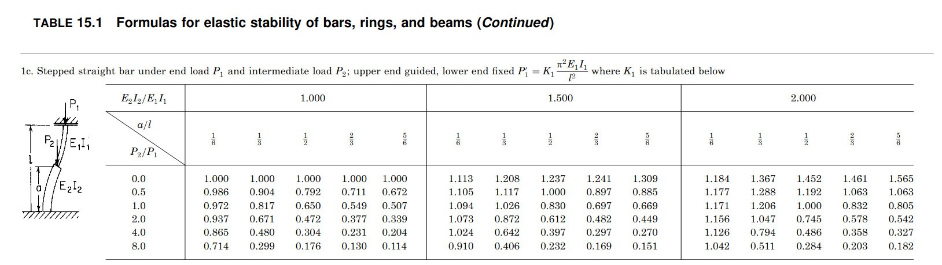

|  |  |  |  |  |
| --- | --- | --- | --- | --- |
|  | K1 | 1.0 |  |  |
| ^ |  | k1 |  |  |
|  | E1 | 200\*109 |  | Pa |
| ^ |  | E1 |  |  |
|  | I1 | 0.669\*10-8 |  | m4 |
| ^ |  | I1 |  |  |
|  | l | 3 |  | m |
| ^ |  | L |  |  |
|  |  | 1466 |  | N |

# Απαιτούμενη αδράνεια για λυγισμό

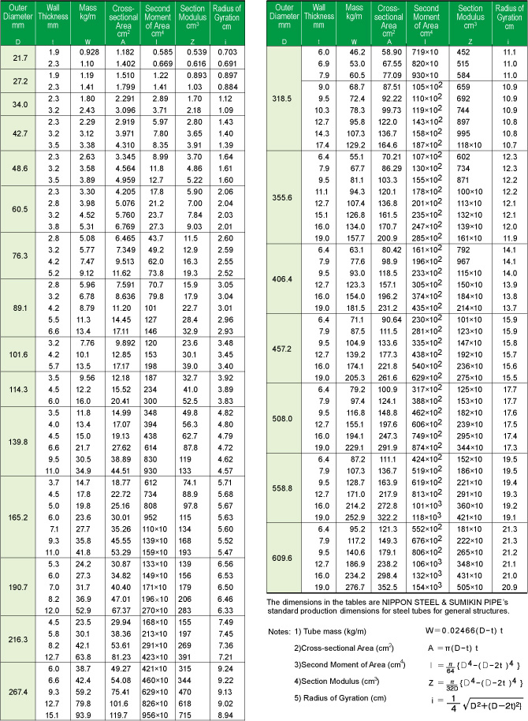

|  |  |  |  |  |
| --- | --- | --- | --- | --- |
|  | K1 | 0.5 |  |  |
| ^ |  | K1 |  |  |
|  | E1 | 200\*109 |  | Pa |
| ^ |  | E1 |  |  |
|  | P | 46000 |  | N |
| ^ |  | P |  |  |
|  | l | 3 |  | m |
| ^ |  | L |  |  |
|  | (P\*l2)/(pi2\*E1\*K1) | 4.1989533e-7 | m4 | I |
|  |  | 41.989533 | cm4 |  |
|  |  | 0.41989533 | 106 mm4 |  |

Ο συντελεστής Κ1 εξαρτάται από το είδος της φόρτισης και θεωρείται δυσμενέστερη περίπτωση $Κ1=0.507$ για ενδιάμεσο φορτίο.

Καλπύπτουν μια από τις ακόλουθες:

* IPN80
* HEA100

# Υπολογισμός σε κάμψη

Η οριζόντια ράβδος υπολογιζεται και ως προς την αντοχή της σε κάμψη, λόγω της οριζόντιας κίνησης του κάθετου φορτίου σε ενδιάμεσες θέσεις.

Η τάση είναι:

$$σ=\frac{M×c}{I}$$

Ο συντελεστής αξονικού φορτίου σε θλίψη είναι:

$$k={\frac{P}{E×I}}^{0.5}$$

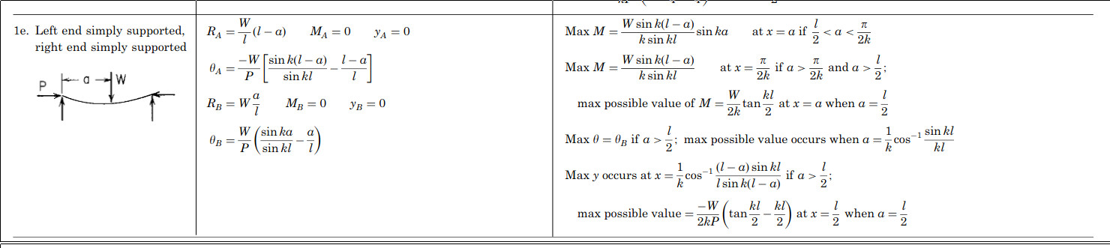

Tο κρίσιμο σημείο αντοχής είναι κάμψη οταν η θέση του φορτίου ανύψωσης είναι στη μέση των δύο στηρίξεων (Α), (C).

Επίσης η ροπή κάμψης μειώνεται με το μήκος της ανοίγματος (AC)

Λυνουμε το σύστημα των εξισώσεων

fpprintprec:3$  
  
eq1: M = (W/(2\*k)) \* tan(k\*l/2)$  
disp(tex(eq1));  
  
eq2: k=(P/(E1\*I1))^0.5$  
disp(tex(eq2));  
  
eq3: M = (W/(2\*k)) \* tan(k\*l/2);  
disp(tex(eq3));  
  
eq4: sigma = M \* C / I$  
print(tex(eq4));  
  
P:46000$  
E1:200\*10^9$  
W:27140;  
M\_max:M;  
c:80e-3;  
I:I1;

3000 2.1E+12

0.08 M

$$σ=−−−−−−N/m^{2}$$

I1

O αριθμητικός υπολογισμός δίνεται στο συνημμένο αρχείο: <./maxima/column_ac.mac>

Με δοκιμές για τις δοκούς είναι:

|  |  |  |  |  |
| --- | --- | --- | --- | --- |
|  | I [x106 mm4} | Οριζόντια απόσταση l [mm] | σ [ΜPa] |  |
| IPE80 | 0.8014 | 3000 | 3859 |  |
|  |  | 1500 | 1589 |  |
| IPE100 | 1.71 | 3000 | 1839 |  |
|  |  | 1500 | 732 |  |
| IPE120 | 3.178 | 3000 | 794 |  |
|  |  | 1500 | 389 |  |
| IPE140 | 5.412 | 3000 | 466 |  |
|  |  | 2600 | 400 |  |
|  |  | 2500 | 384 |  |
|  |  | 2400 | 368 |  |
|  |  | 2000 | 305 |  |
|  |  | 1500 | 231 |  |
|  |  | 1000 | 150 |  |

Το όριο διαρροής του σιδήρου είναι

$$sigma=370MPa$$

και επιλέγεται δοκός IPE140.

To σημείο (C) μετατοπίζεται αριστερά.

# Υπολογισμός θέσης σημείου C

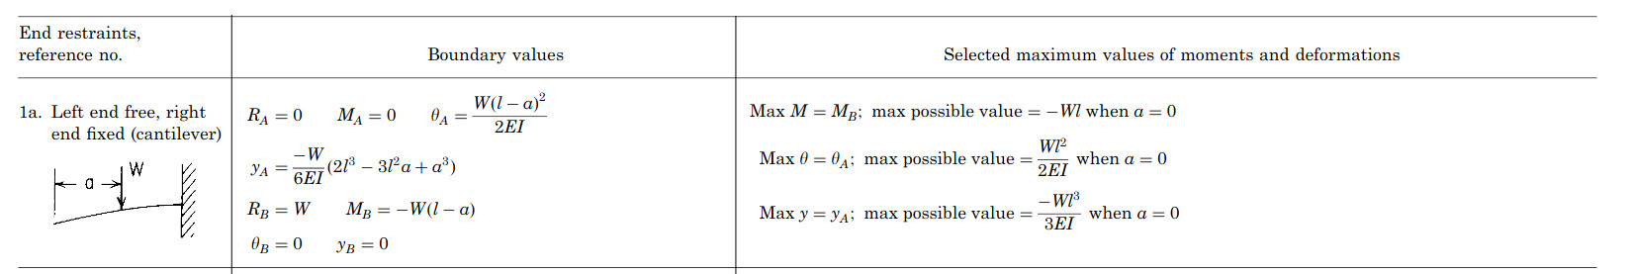

Με μετακίνηση του σημείου (C) δημιουργείται ένας προβολος όταν ο γερανός μετακινείται στο πιο δεξιο σημείο.

Η ροπή είναι:

$$M=−W×l$$

Ο πινακας υπολογισμού γίνεται:

|  |  |  |  |  |
| --- | --- | --- | --- | --- |
|  | I [x106 mm4} | Οριζόντια προβολή l2=3000-l [mm] | σ [ΜPa] |  |
| IPE140 | 5.412 | 2000 | 1400 |  |
|  |  | 1000 | 702 |  |
|  |  | 500 | 351 |  |
|  |  | 400 | 280 |  |

fpprintprec:3$  
l2:1.5;  
W:27140;  
M:W\*l2;  
C:0.140;  
I:5.412\*10^6\*10^(-12);  
sigma : M \* C / I$  
print("l=",l2,"sigma=",sigma);

Επομένως επιλέγουμε οριζόντια προβολή εξωτερικά του (C) 500mm.

fpprintprec:3$  
  
eq1: P=K1\*%pi^2\*E1\*I1/l^2$  
eq2: solve(eq1,I1);  
print(tex(eq2));  
print(eq2);

false 2 P l [I1 = ———-] 2 %pi E1 K1

## Επιλογή ράβδου

Η ράβδος (ΒC) επιλέγεται από τον πίνακα <https://www.nspc.nipponsteel.com/en/products/building_kenchiku.html>

|  |  |  |  |  |  |  |
| --- | --- | --- | --- | --- | --- | --- |
| Εξωτερική διάμετρος | Παχος [t] | μαζα [m] | Επιφάνεια [Α] | Ροπή αδράνειας [I] | Section modulus | Radius of gyration |
| mm | mm | Kg/m | cm2 | cm4 | cm3 | cm |
| 21.7 | 2.3 | 1.10 | 1.402 | 0.669 | 0.616 | 0.691 |
| 27.2 | 1.9 | 1.19 | 1.510 | 1.22 | 0.893 | 0.897 |
| 27.2 | 2.3 | 1.41 | 1.799 | 1.41 | 1.03 | 0.884 |

H μικρότερη ράβδος που καλύπτει την αντοχή επιφάνειας με $Α>1.46cm^{2}$ είναι η ράβδος 27.2x1.9 με μήκος 3150mm

## maxima

programmode:false;

fpprintprec:3$  
  
eq1: sigma = P/A$  
print(tex(eq1));  
  
eq2: e = sigma / E$  
print(tex(eq2));  
  
eq3: delta = (P\*l) / (A\*E)$  
print(tex(eq3))$  
  
eq10a:solve(eq1,A)$  
print(tex(eq10a));  
  
P:54.28$  
print("$$P:",P,"kN$$");  
  
sigma:370$  
print("$$σ:",370,"MPa$$");  
  
A:(P\*10^3) / (sigma\*10^6) $  
print("$$A:",A,"m^2$$");  
  
E:200\*10^9$  
epsilon:sigma/E$  
epsilon:(sigma\*10^6) / E,numer$  
print("$$ε:",epsilon,"$$");  
  
l:3150$  
delta: P\*l / (A\*E);  
print("$$delta:",delta,"m$$");

false

$$P:54.2kN$$

$$σ:370MPa$$

$$A:1.46E−4m^{2}$$

$$ε:0.00185$$

$$delta:0.00582m$$